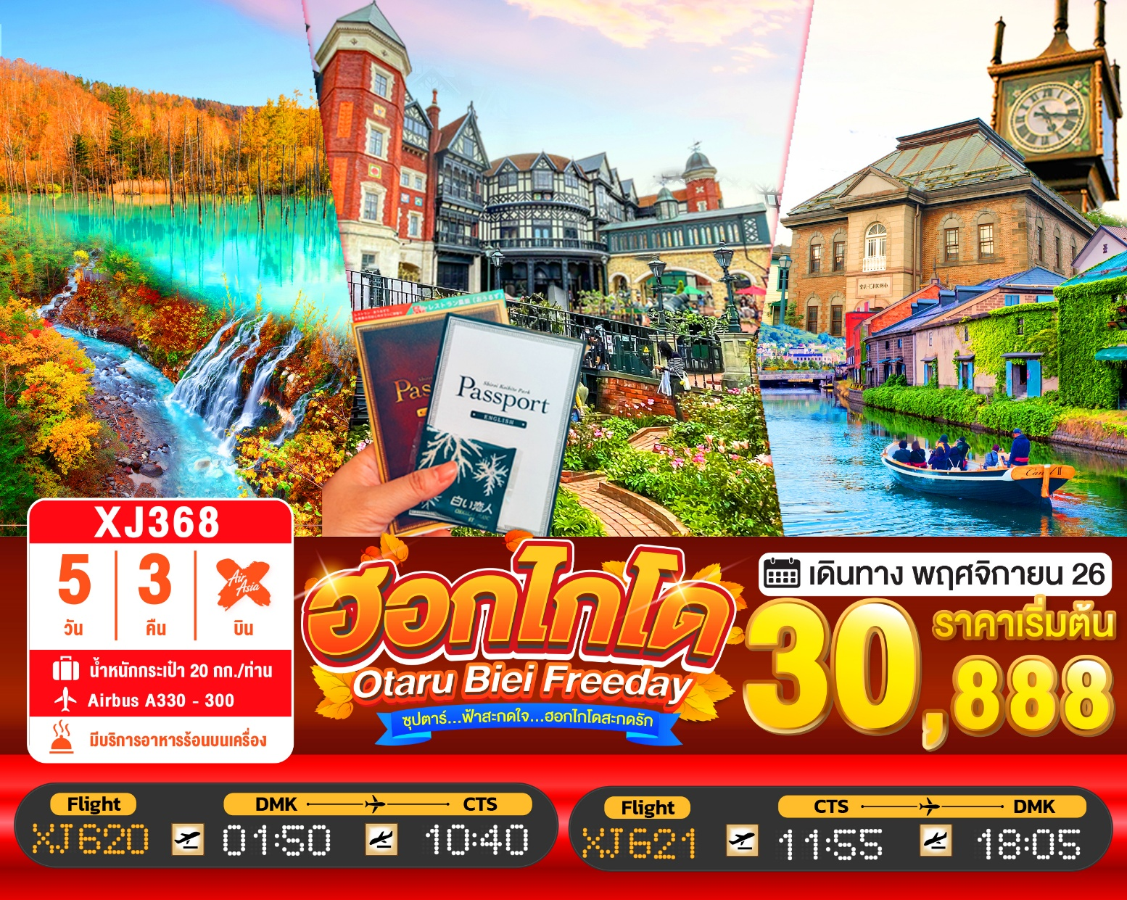

5วัน 3คืน | โปรแกรมท่องเที่ยว | อาหาร | โรงแรม
วันที่ 1 | ท่าอากาศยานนานาชาติ ดอนเมือง กรุงเทพฯ  XJ620 (01:50 – 10:40) | - | -
วันที่ 2 | ท่าอากาศยานนิวชิโตเสะ ฮอกไกโด – เมืองโอตารุ –  ผ่านชมคลองโอตารุ – พิพิทธภัณฑ์กล่องดนตรี –  เมืองซัปโปโร – หมู่บ้านช็อคโกแลต อิชิยะ (ด้านนอก) –  ช้อปปิ้งทานุกิโคจิ | - / BT /- | SMILE HOTEL PREMIUM - SUSUKINO, SAPPORO  หรือเทียบเท่า ★★★
วันที่ 3 | เมืองซัปโปโร – ดิวตี้ฟรี – เมืองบิเอะ –  น้ำตกชิราฮิเกะ – สระอะโออิเคะ หรือ บ่อน้ำสีฟ้า –  เมืองซัปโปโร – ย่านซูซูกิโนะ **บุฟเฟต์ชาบู+ขาปูยักษ์** | B / L / D | SMILE HOTEL PREMIUM - SUSUKINO, SAPPORO  หรือเทียบเท่า ★★★
วันที่ 4 | **อิสระท่องเที่ยวตามอัธยาศัย (เต็มวัน)** ไม่มีรถบริการ | B / - / - | SMILE HOTEL PREMIUM - SUSUKINO, SAPPORO  หรือเทียบเท่า ★★★
วันที่ 5 | ท่าอากาศยานนิวชิโตเสะ – ท่าอากาศยานนานาชาติดอนเมืองXJ621 (11:55 – 18:05) | B / - /- | -
โดยสายการบินแอร์เอเชีย เอ็กซ์ (XJ)

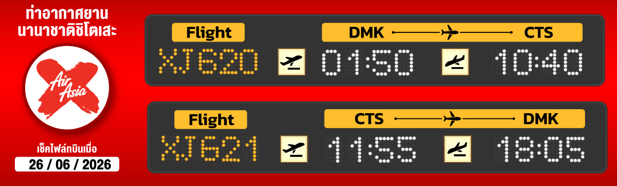
น้ำตกชิราฮิเกะ 1 ใน 5 ของน้ำตกที่สวยที่สุดบนเกาะฮอกไกโด
ชม สระอะโออิเคะ หรือที่เรารู้จักกันอีกชื่อนึงว่า“สระน้ำสีฟ้า (Blue Pond)”
ชม คลองโอตารุ ในบรรยากาศสุดแสนโรแมนติก
เข้าชม พิพิทธภัณฑ์กล่องดนตรี พร้อมชม นาฬิกาไอน้ำโบราณ
หมู่บ้านช็อคโกแลต อิชิยะ แหล่งผลิตช็อคโกแลต Shiroi Koibito ที่มีชื่อเสียง
ช้อปปิ้งจุใจ ย่านซูซูกิโนะ และ ทานุกิโคจิ ย่านการค้าเก่าแก่ของเมือง
**อิสระช้อปปิ้้ง และ ท่องเที่ยวเมืองซัปโปโร 1 วันเต็ม**
อิ่มอร่อย!!! บุฟเฟ่ต์ชาบู+ขาปูยักษ์แห่งเกาะฮอกไกโด
มีน้ำดื่มบริการบนรถบัสวันละ 1 ขวด
ที่นั่งจำนวน กรุ๊ปละ 34 ท่าน
วันเดินทาง | ราคาผู้ใหญ่ | พักเดี่ยว | อากาศ
04 – 08 พฤศจิกายน 2569 | 30,888.- | 8,000.- | 
11 – 15 พฤศจิกายน 2569 | 35,888.- | 8,000.-
18 – 22 พฤศจิกายน 2569 | 35,888.- | 8,000.-
25 – 29 พฤศจิกายน 2569 | 35,888.- | 8,000.-
7

>>สภาพอากาศเป็นเพียงการพยากรณ์ อาจมีการเปลี่ยนแปลงได้ ควรเช็คในใบนัดหมายอีกครั้ง<<
** หมายเหตุ ไม่มีราคาเด็ก เนื่องจากเป็นราคาพิเศษ / Infant เด็กอายุต่ำกว่า 2 ปี 6,000 บาท/ท่าน
ราคานี้ไม่รวมค่าทิปท่านละ 2,000 บาท/ท่าน/ทริป**
สำหรับลู

สำหรับลูกค้าท่านที่มีตั๋วเครื่องบินแล้ว (JOINLAND)
หักจากราคาทัวร์ 7,000.- บาท/ท่าน (จำนวนจำกัด)

วันแรก ท่าอากาศยานนานาชาติดอนเมือง
22.30 น. พร้อมกันที่ ท่าอากาศยานนานาชาติ ดอนเมือง อาคาร 1 ผู้โดยสารขาออกระหว่างประเทศ เคาน์เตอร์ สายการบินแอร์เอเชีย เอ็กซ์ เจ้าหน้าที่ของบริษัทฯ คอยให้การต้อนรับ และอำนวยความสะดวกในการเช็คอิน

วันที่สอง ท่าอากาศยานนิวชิโตเสะ ฮอกไกโด – เมืองโอตารุ – ผ่านชมคลองโอตารุ – พิพิทธภัณฑ์กล่องดนตรี – เมืองซัปโปโร – หมู่บ้านช็อคโกแลต อิชิยะ (ด้านนอก) – ช้อปปิ้งทานุกิโคจิ
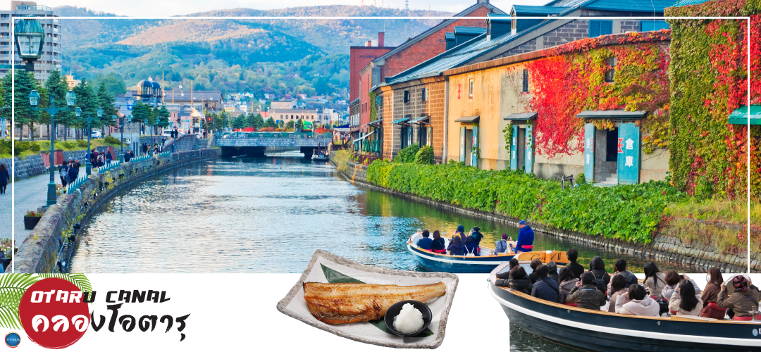
01.50 น. ออกเดินทางสู่ ท่าอากาศยานนิวชิโตเสะ เกาะฮอกไกโด ณ ประเทศญี่ปุ่น เที่ยวบินที่ XJ620
**บริการอาหารร้อน พร้อมเครื่องดื่ม บนเครื่อง(ราคาโปรโมชั่นไม่มีอาหารบนเครื่อง)**
10.40 น. เดินทางถึง ท่าอากาศยานนิวชิโตเสะ เกาะฮอกไกโด ณ ประเทศญี่ปุ่น หลังจากผ่านขั้นตอนศุลกากร เรียบร้อยแล้ว แล้ว (เวลาที่ญี่ปุ่น เร็วกว่าเมืองไทย 2 ชั่วโมง กรุณาปรับนาฬิกาของท่านเพื่อความสะดวกในการนัดหมายเวลา) ***สำคัญมาก!! ประเทศญี่ปุ่นไม่อนุญาตให้นำอาหารสด จำพวก เนื้อสัตว์ พืช ผัก ผลไม้ เข้าประเทศ หากฝ่าฝืนมีโทษปรับและจับ
เที่ยง รับประทานอาหารกลางวันเป็นเบนโตะบนบัสเพื่อความรวดเร็วในการเดินทาง (1)
เดินทางสู่ เมืองโอตารุ (Otaru) (ใช้เวลาเดินทางประมาณ 1.20 ชั่วโมง) โอตารุเป็นเมืองท่าสำคัญสำหรับซัปโปโร และบางส่วนของเมืองตั้งอยู่บนที่ลาดต่ำของภูเขาเท็งงุ ซึ่งเป็นแหล่งสกีและกีฬาฤดูหนาวที่มีชื่อเสียง
ผ่านชมคลองโอตารุ (Otaru Canal) หรือ โอตารุอุนงะ มีความยาว 1.5 กิโลเมตร ถือเป็นสัญลักษณ์ของเมืองโอตารุ โดยมีโกดังเก่าบริเวณโดยรอบปรับปรุงเป็นร้านอาหารเรียงรายอยู่ ไฮไลท์!!! บรรยากาศสุดแสนโรแมนติก คลองแห่งนี้สร้างเมื่อปี 1923 โดยสร้างขึ้นจากการถมทะเล เพื่อใช้สำหรับเป็นเส้นทางการขนถ่ายสินค้ามาเก็บไว้ที่โกดัง แต่ภายหลังได้เลิกใช้และมีการถมคลองครึ่งหนึ่งเพื่อทำถนนหลวงสาย 17 แล้วเหลืออีครึ่งหนึ่งไว้เป็นสถานที่ท่องเที่ยว มีการสร้างถนนเรียบคลองด้วยอิฐแดงเป็นทางเดินเท้ากว้างประมาณ 2 เมตร
เข้าชม พิพิทธภัณฑ์กล่องดนตรี (Music Box Museum) พิพิธภัณฑ์กล่องดนตรีโอตารุเป็น หนึ่งในร้านค้าที่ใหญ่ที่สุดของพิพิธภัณฑ์กล่องดนตรีในญี่ปุ่น โดยตัวอาคารมีความเก่าแก่สวยงามและถือเป็นอีกหนึ่งในสถานที่สำคัญทางประวัติศาสตร์เมือง ไฮไลท์!!! หน้าอาคารหลักของพิพิธภัณฑ์กล่องดนตรี มี นาฬิกาไอน้ำ (Steam Clock) ปัจจุบันมีเพียง 2 เรือนในโลกคือที่เมืองแวนคูเวอร์ ประเทศแคนาดา กับที่เมืองโอตารุแห่งนี้ นาฬิกาจะเล่นเพลงและปล่อยไอน้ำออกมาทุกๆ 15 นาที ถือเป็นจุดแลนด์มาร์คอีกหนึ่งจุดที่มาโอตารุแล้วไม่ควรพลาด นอกจากสถานที่ดังกล่าวข้างต้นนั้น ยังมีร้านขนมและร้านขายสินค้าที่ระลึกอีกมากมาย เช่น ร้านขนม LeTAO ที่ภายในนอกจากจะจำหน่ายขนมแล้วยังเป็นร้านกาแฟ ที่หากท่านเดินช้อปปิ้งมาเหนื่อยๆ สามารถแวะมาพักผ่อนจิบเครื่องดื่ม พร้อมชิมขนมหวาน ณ ร้านนี้ได้ ร้าน Rokkatei โกดัง โรงงานผลิตขนมของฮอกไกโด ด้านในมีจำหน่ายขนมนมเนย รวมไปถึง กาแฟ และของฝากของขึ้นชื่อของเมืองโอตารุ อีกทั้งสามารถซื้อสินค้าแบบ Tax Free ได้ด้วย และข้างๆกันยังมี ร้าน Kitakaro โกดังผลิตขนมอีกรายหนึ่ง ร้านนี้เน้นในส่วนของขนมสด อาทิ ซอฟท์ครีม เค้กต้นไม้ และขนมอบต่างๆ เป็นต้น อิสระให้ท่านเดินเล่น ถนนซาไกมาจิตามอัธยาศัย
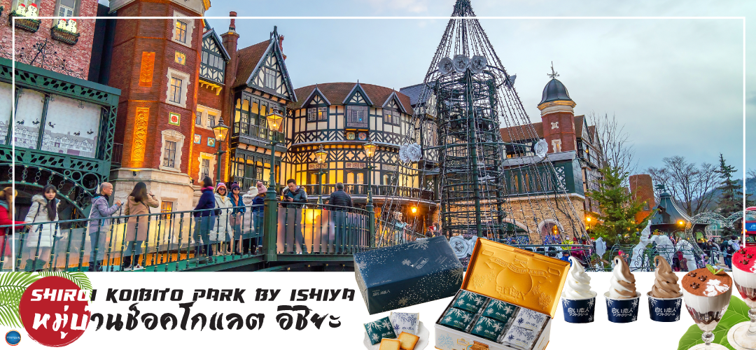
จากนั้นนำท่านเดินทางสู่ เมืองซัปโปโร (SAPPORO) (ใช้เวลาเดินทางประมาณ 1.20 ชั่วโมง)
นำท่านสู่ หมู่บ้านช็อคโกแลต อิชิยะ (Shiroi Koibito Park by Ishiya) (ด้านนอก) แหล่งผลิตช็อคโกแลตที่มีชื่อเสียงของญี่ปุ่น ตัวอาคารของ โรงงานถูกสร้างขึ้นในสไตล์ยุโรป แวดล้อมไปด้วยสวนดอกไม้ จึงทำให้บรรยากาศของหมู่บ้านช๊อกโกแลตที่นี่ดูคลาสสิคและน่ารักไปอีกแบบช็อคโกแลตที่ขึ้นชื่อที่สุดของที่นี่คือ Shiroi Koibito ซึ่งมีความหมายว่าช็อคโกแลตขาวแด่คนรัก ท่านสามารถเลือกซื้อกลับไปให้คนที่ท่านรักทานหรือว่าซื้อเป็นของฝากติดไม้ติดมือกลับบ้านก็ได้ นอกจากนี้ท่านจะได้เลือกซื้อช็อคโกแลตที่หาซื้อที่ไหนไม่ได้ และ ท่านก็ยังจะได้ชมประวัติความเป็นมาของโรงงาน และการผลิตช็อคโกแลตอีกด้วย
จากนั้นนำท่านสู่ ถนนช้อปปิ้งทานุกิโคจิ (Tanukikoji Shopping Street) เป็นย่านการค้าเก่าแก่ของเมืองซัปโปโร โดยมีพื้นที่ทั้งหมด 7 บล็อก ภายในนอกจากจากจะเป็นแหล่ง รวมร้านค้าต่างๆ อย่างร้านขายกิโมโน เครื่องดนตรี วิดีโอ โรงภาพยนตร์แล้ว ยังมีร้านอาหารมากมาย ทั้งยังเป็นศูนย์รวมของเหล่าวัยรุ่นด้วย เนื่องจากมีเกมเซ็นเตอร์ และตู้หนีบตุ๊กตามากมาย ร้านดองกิ ร้าน 100 เยน นอกจากนั้นที่นี่ยังมีการตกแต่งบนหลังคาด้วยตุ๊กตาทานุกิขนาดใหญ่ และเนื่องจากร้านค้าส่วนใหญ่มีหลังคาคลุม ดังนั้น ไม่ต้องกังวลเรื่อง ฝนหรือหิมะ ท่านสามารถช้อปปิ้งได้อย่างเพลิดเพลิน
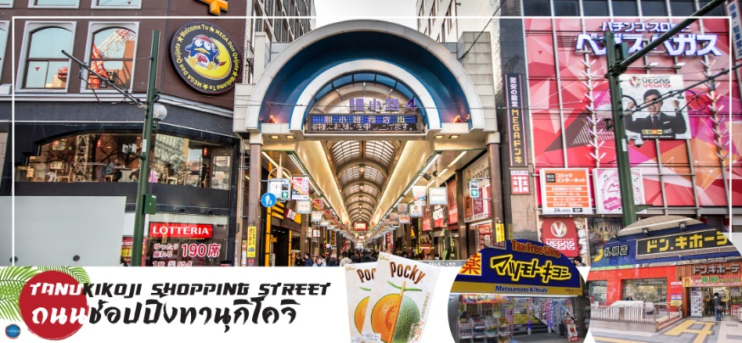
เย็น อิสระรับประทานอาหารเย็นตามอัธยาศัย
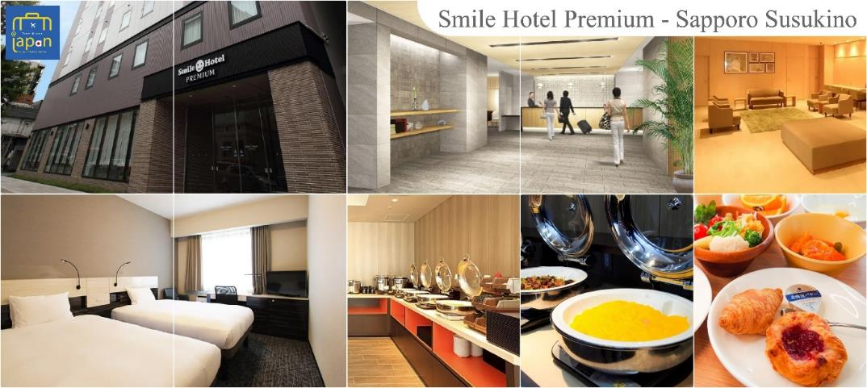
ที่พัก SMILE HOTEL PREMIUM - SAPPORO SUSUKINO หรือเทียบเท่าระดับเดียวกัน

วันที่สาม เมืองซัปโปโร – ดิวตี้ฟรี – เมืองบิเอะ – น้ำตกชิราฮิเกะ – สระอะโออิเคะ หรือ บ่อน้ำสีฟ้า –
เมืองซัปโปโร – ย่านซูซูกิโนะ
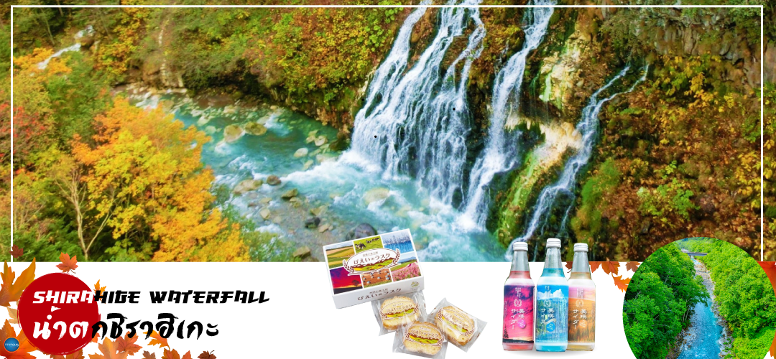
เช้า รับประทานอาหารเช้า ณ ห้องอาหารของโรงแรม (2)
อิสระช้อปปิ้ง ดิวตี้ฟรี (Duty Free) ให้ท่านเลือกซื้อสินค้าปลอดภาษี ทั้ง ยาบำรังกำลัง วิตามิน น้ำหอม ต่างๆ และสินค้าของฝากญี่ปุ่นต่างๆอีกมากมาย ตามอัธยาศัย
นำท่านเดินทางสู่ เมืองบิเอะ (Biei) (ใช้เวลาเดินทางประมาณ 2.30 ชั่วโมง) เมืองเล็กๆ ล้อมรอบด้วยภูมิทัศน์ที่งดงามของภูเขาและทุ่งนาอันกว้างใหญ่ และในฤดูหนาวทัศนียภาพก็จะแตกต่างไป โดยจะเต็มไปด้วยหิมะขาวโพลนสลับกับต้นสนที่ยืนต้นแต่ไร้ใบ ให้บรรยากาศโรแมนติกไปอีกแบบนึง แต่หากมาในช่วงตุลาคม ก็จะได้พบช่วงใบไม้เปลี่ยนสีที่อวดสีสันให้ชมกันตามแหล่งเขาอีกด้วย
เที่ยง รับประทานอาหารกลางวัน ณ ภัตตาคาร (3)
นำท่านสู่ น้ำตกชิราฮิเกะ (Shirahige Waterfall) หรือที่รู้จักกันในชื่อน้ำตกหนวดขาวแห่งเมืองบิเอะ 1 ใน 5 ของน้ำตกที่สวยที่สุดบนเกาะฮอกไกโดเป็นสถานที่ท้องเที่ยวที่นิยมในช่วงฤดูใบไม้ร่วงและฤดูหนาวอย่างมาก ไฮไลท์ของที่นี่ก็จะเป็นน้ำที่ไหลลงมานั้นเป็นน้ำบาดาลที่ออกมาจากรอยแตกของหน้าผาไหลลงสู่แม่น้ำบิเอะ นอกจากนั้นยังมีมีความโดดเด่นของสีของแม่น้ำที่เป็นสีฟ้าอมเขียว เกิดขึ้นจากแร่โคบอลต์
จากนั้นนำท่านชม สระอะโออิเคะ(Aoiike) หรือที่เรารู้จักกันอีกชื่อนึงว่า “สระน้ำสีฟ้า(Blue Pond)” ห่างจากเทือกเขา Tokachi ประมาณ 2.5 กิโลเมตร นับเป็นแหล่งท่องเที่ยวที่เหมาะกับนักท่องเที่ยวสายสงบส่วนมากคนที่จะมาเที่ยวก็จะเป็นคนท้องถิ่นมากกว่านักท่องเที่ยวต่างชาติ สาเหตุที่มีชื่อว่า สระอะโออิเคะ(Aoiike) หรือสระน้ำสีฟ้า(Blue Pond)นั้นก็เพราะว่ามีการตั้งชื่อตามสีของน้ำที่เกิดจากแร่ธาตุตามธรรมชาตินั่นเองโดยน้ำในส่วนนี้เพิ่งเกิดขึ้นจากการกั้นเขื่อนเพื่อป้องกันไม่ให้โคลนภูเขาไฟTokachi ที่ปะทุขึ้นเมื่อปี ค.ศ.1988 ที่ได้ไหลทะลักเข้าสู่เมืองนั่นเอง
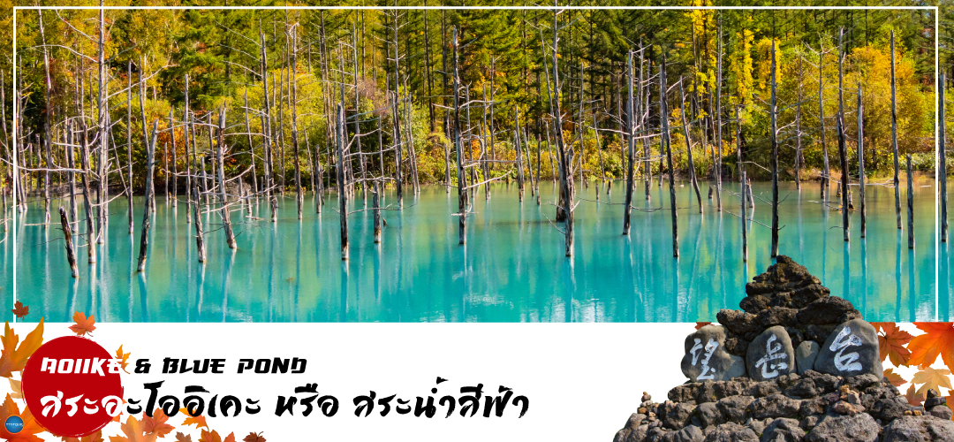
จากนั้นนำท่านเดินทางสู่ เมืองซัปโปโร (SAPPORO) (ใช้เวลาเดินทางประมาณ 2.30 ชั่วโมง)
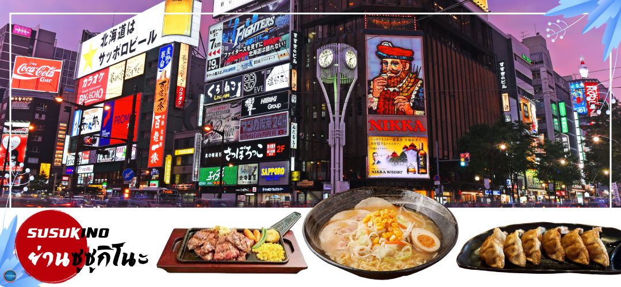
นำท่านเดินทางสู่ ย่านซูซูกิโนะ(Susukino) นับเป็นย่านที่เต็มไปด้วยแหล่งบันเทิงที่โด่งดังมากที่สุดของเมืองซัปโปโร(Sapporo) อีกทั้งยังเรียกได้ว่าเป็นย่านบันเทิงที่ใหญ่ที่สุดในทางตอนเหนือของญี่ปุ่นทีเดียวล่ะค่ะ บอกเลยว่าอยากมาบันเทิงเริงใจยามค่ำคืนสัมผัสไลฟ์สไตล์แบบคนญี่ปุ่นแท้ๆต้องมาที่นี่ให้ได้เลยล่ะค่ะ เพราะเต็มไปด้วยร้านค้า บาร์ ร้านอาหาร ร้านคาราโอเกะ และตู้ปาจิงโกะ รวมกว่า 4,000 ร้าน บางร้านนี่เปิดจนถึงเที่ยงเที่ยงคืน

เย็น รับประทานอาหารเย็น ณ ภัตตาคาร (4) พิเศษ!!! เมนู บุฟเฟต์ชาบู + ขาปู
ที่พัก SMILE HOTEL PREMIUM - SAPPORO SUSUKINO หรือเทียบเท่าระดับเดียวกัน

วันที่สี่ **อิสระท่องเที่ยวตามอัธยาศัย (เต็มวัน)** ไม่มีรถบริการ
เช้า รับประทานอาหารเช้า ณ ห้องอาหารของโรงแรม (5)
**อิสระท่องเที่ยวตามอัธยาศัย (เต็มวัน) สถานที่เที่ยวแนะนำ**
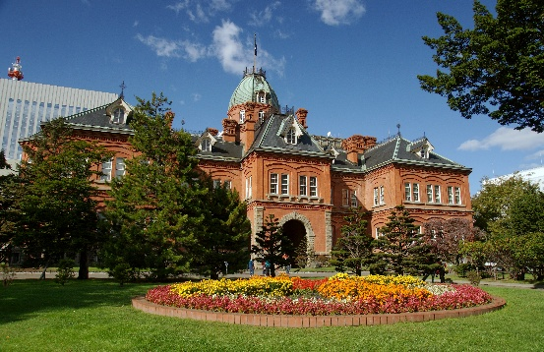
ศาลาว่าการเมืองฮอกไกโดหลังเก่า
(Former Hokkaido Government Office)
เป็นอาคารสีแดงอิฐ สร้างในปี 1888 นับเป็นอาคารขนาดใหญ่แห่งหนึ่งในไม่กี่อาคารของญี่ปุ่นในสมัย นั้น ภายในตกแต่ง อย่างหรูหรา ด้านหน้ามีสัญลักษณ์ดาวห้าแฉก ธงรูปดาวเจ็ดแฉก และสวนหย่อมที่ร่มรื่น เรียงรายด้วยต้นซากุระ และต้นแปะก๊วย อาคารแห่งนี้เคยเป็นที่ทำการรัฐบาลท้องถิ่นสมัยบุกเบิกเกาะฮอกไกโด ปัจจุบันเปิดให้ประชาชนเข้าชมห้องทำงานต่างๆ และหอสมุดเก็บบันทึกทางราชการ

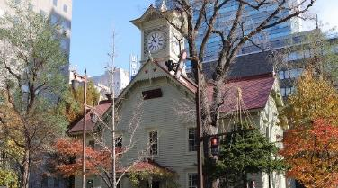
หอนาฬิกาเมืองซัปโปโร
(Sapporo Clock Tower หรือ Sapporo Tokeidai)
เป็นหอนาฬิกาโบราณมีลักษณะเป็นอาคารไม้ที่มีหลังคาสีแดงและผนังสีขาวถูกออกแบบและบริจาค ให้โดยรัฐบาล สหรัฐอเมริกา ในปี ค.ศ. 1878 เป็นสัญลักษณ์ทางวัฒนธรรมและประวัติศาสตร์ของเมืองซัปโปโร สำหรับตัวนาฬิกาถูกติดตั้งในปี ค.ศ. 1881 จากบริษัท E. Howard & Co. เมือง Boston และในปี ค.ศ. 1970 หอนาฬิกาแห่งนี้ถูกกำหนดให้เป็นทรัพย์สินทางวัฒนธรรมที่สำคัญแห่งชาติ อีกด้วย
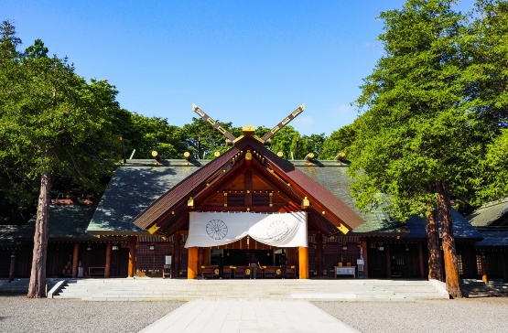
ศาลเจ้าฮอกไกโด (Hokkaido Shrine)
หรือเดิมชื่อ ศาลเจ้าซัปโปโร เปลี่ยนเพื่อให้สมกับ ความยิ่งใหญ่ของเกาะเมืองฮอกไกโด ศาลเจ้า ชินโตนี้คอย ปกปักษ์รักษา ให้ชนชาวเกาะฮอกไกโดมีความสงบสุขถึงแม้จะไม่ได้มีประวัติศาสตร์อันยาวนาน

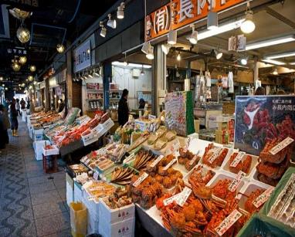
ตลาดปลานิโจ (Nijo Market)
ตลาดปลาใจกลางเมืองซัปโปโร แม้มีขนาดไม่ใหญ่มากแต่ด้วยที่อยู่กลางเมือง เดินทางสะดวกและ สินค้าครบครัน จึงเป็นที่นิยมของนักท่องเที่ยวญี่ปุ่นและต่างชาติจำนวนมาก ตลาดปลาแห่งนี้ประกอบไปด้วยร้านจำหน่ายอาหารทะเลสดๆ ใหม่ๆ ร้านจำหน่ายสินค้าแปรรูป ต่างๆ ห้ามพลาด!!! สำหรับผู้ที่ชื่นชอบรสชาติของปูขนยักษ์ อันเลื่องชื่อแห่งเกาะฮอกไกโด ที่ตลาดแห่งนี้ท่านจะเห็นปูขนตัวเป็นๆ ว่ายน้ำในตู้ ที่ต้องบอกว่าราคาไม่แพง หรือ จะเป็น หอยเชลย่าง ทีทานกับโชยุ นอกจากนี้ ยังมีร้านอาหารที่อยู่ด้านหลังผ้าม่านใสๆ กั้นฉาก หากท่านอยากทานอาหารปรุงสุกสดใหม่ก็สามารถออเดอร์ด้านหน้าและเข้าไปรอนั่งรับประทานด้านหลังได้เลย ก่อนจะอิ่มกันยังมีเมล่อนสีส้มหวานฉ่ำ ที่มาทานปิดท้ายอีกด้วย

***อิสระรับประทานอาหารกลางวันและอาหารค่ำตามอัธยาศัย***
ที่พัก SMILE HOTEL PREMIUM - SAPPORO SUSUKINO หรือเทียบเท่าระดับเดียวกัน

วันที่ห้า ท่าอากาศยานนิวชิโตเสะ ฮอกไกโด ประเทศญี่ปุ่น – ท่าอากาศยานนานาชาติดอนเมือง ประเทศไทย
เช้า รับประทานอาหารเช้า ณ ห้องอาหารของโรงแรม (6)
สมควรแก่เวลา นำท่านเดินทางสู่ ท่าอากาศยานนิวชิโตเสะ ฮอกไกโด ประเทศญี่ปุ่น (ใช้เวลาเดินทางประมาณ 1 ชั่วโมง)
11.55 น. เหินฟ้าสู่ ท่าอากาศยานนานาชาติดอนเมือง ประเทศไทย โดย สายการบินแอร์เอเชีย เอ็กซ์ เที่ยวบินที่ XJ621
18.05 น. เดินทางถึง ท่าอากาศยานนานาชาติดอนเมือง ประเทศไทย พร้อมกับความประทับใจเต็มเปี่ยม

**บริการอาหารร้อน พร้อมเครื่องดื่ม บนเครื่อง (ราคาโปรโมชั่นไม่มีอาหารบนเครื่อง)**
*****************
*หากท่านใดมีไฟท์บินภายในประเทศ กรณีที่เกิดไฟท์ดีเลย์ หรือเกิดปัญหานอกเหนือจากการควบคุม
ณ ปัจจุบันทางบริษัทและสายการบินอินเตอร์จะไม่รับผิดชอบชดเชยค่าเสียหายทุกกรณี*

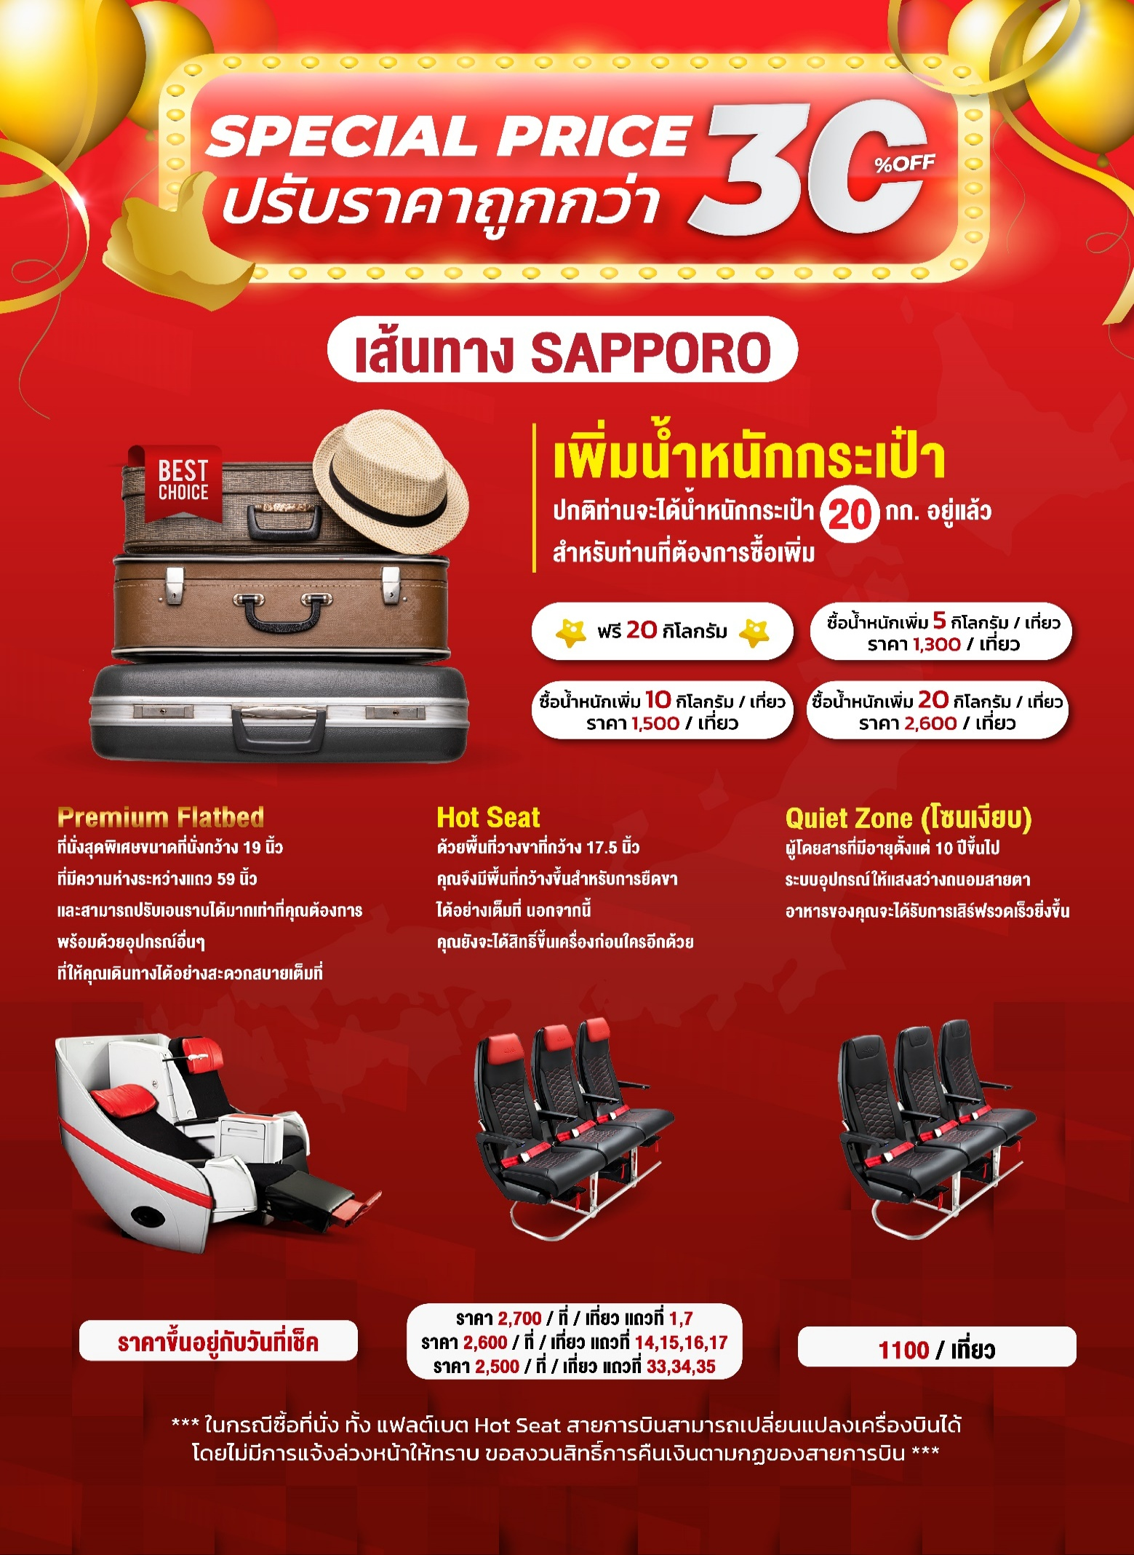

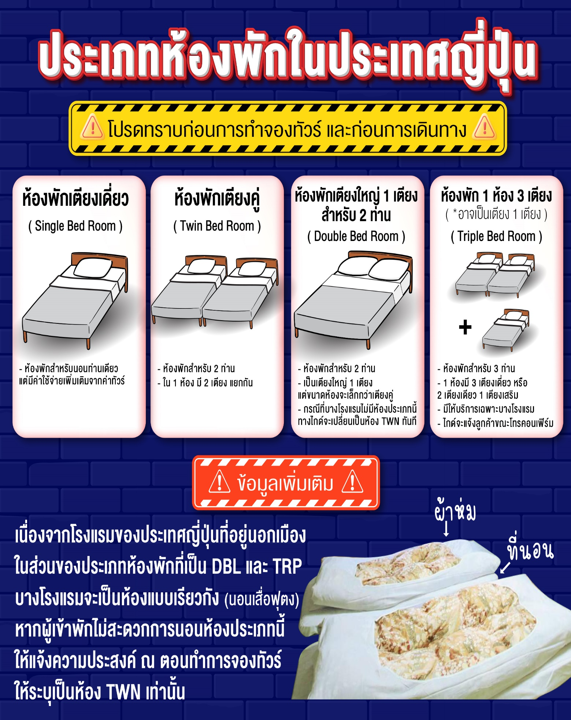

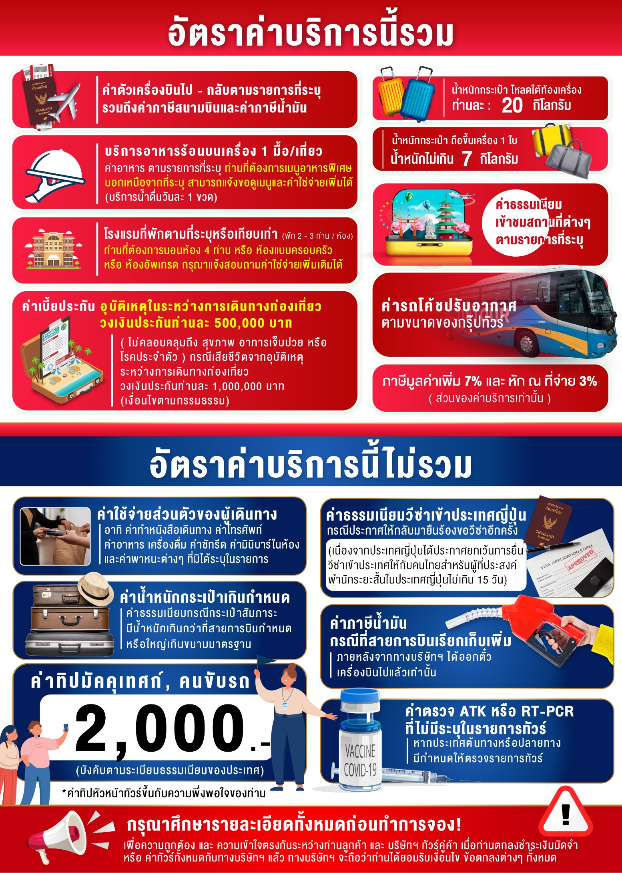
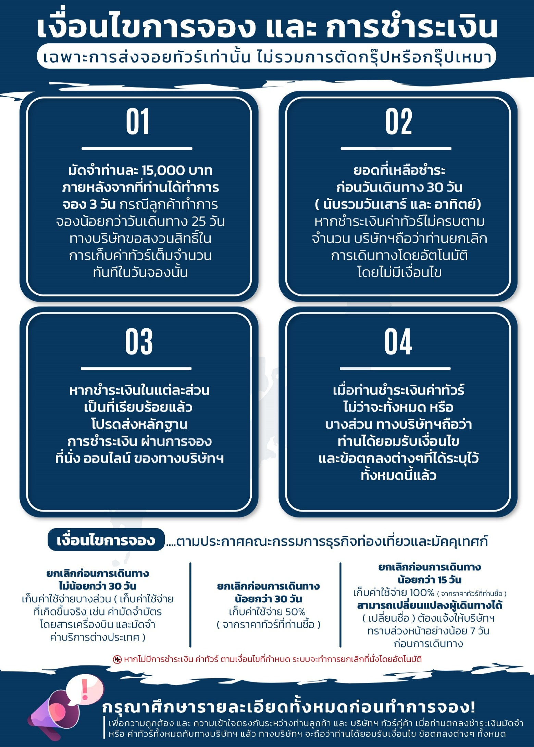
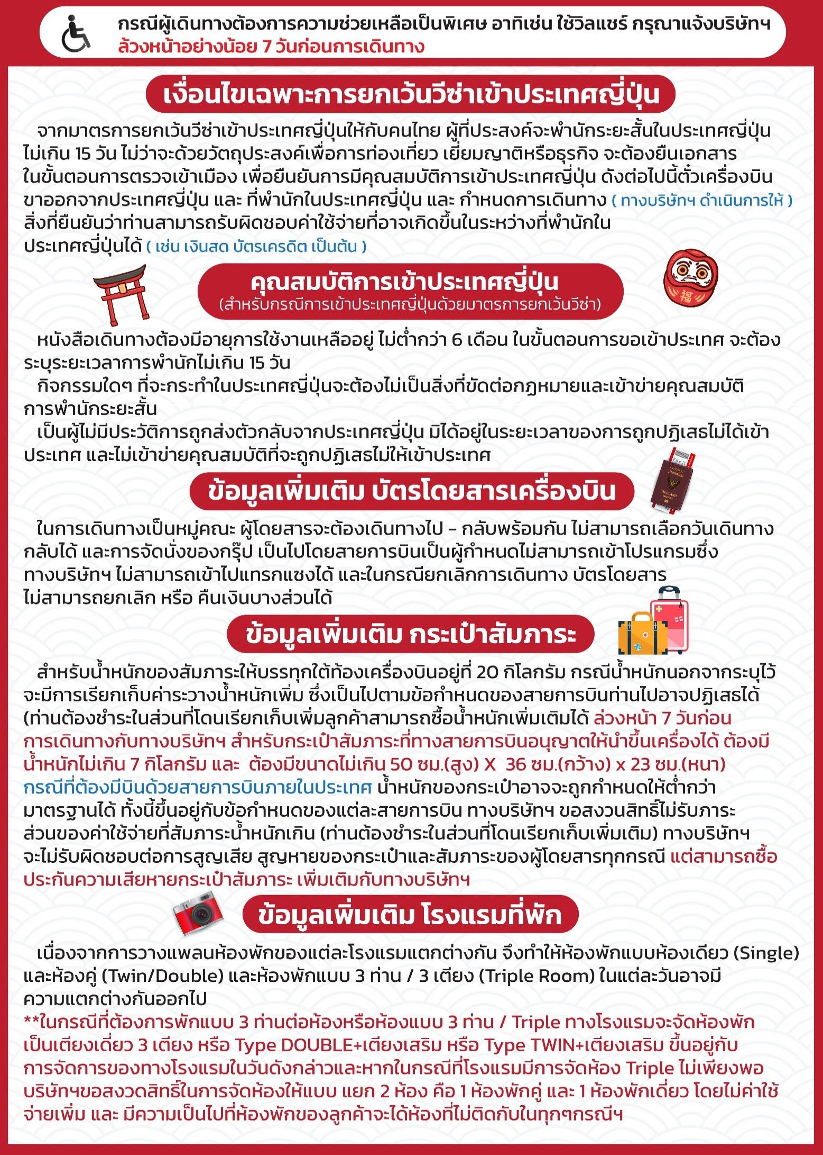
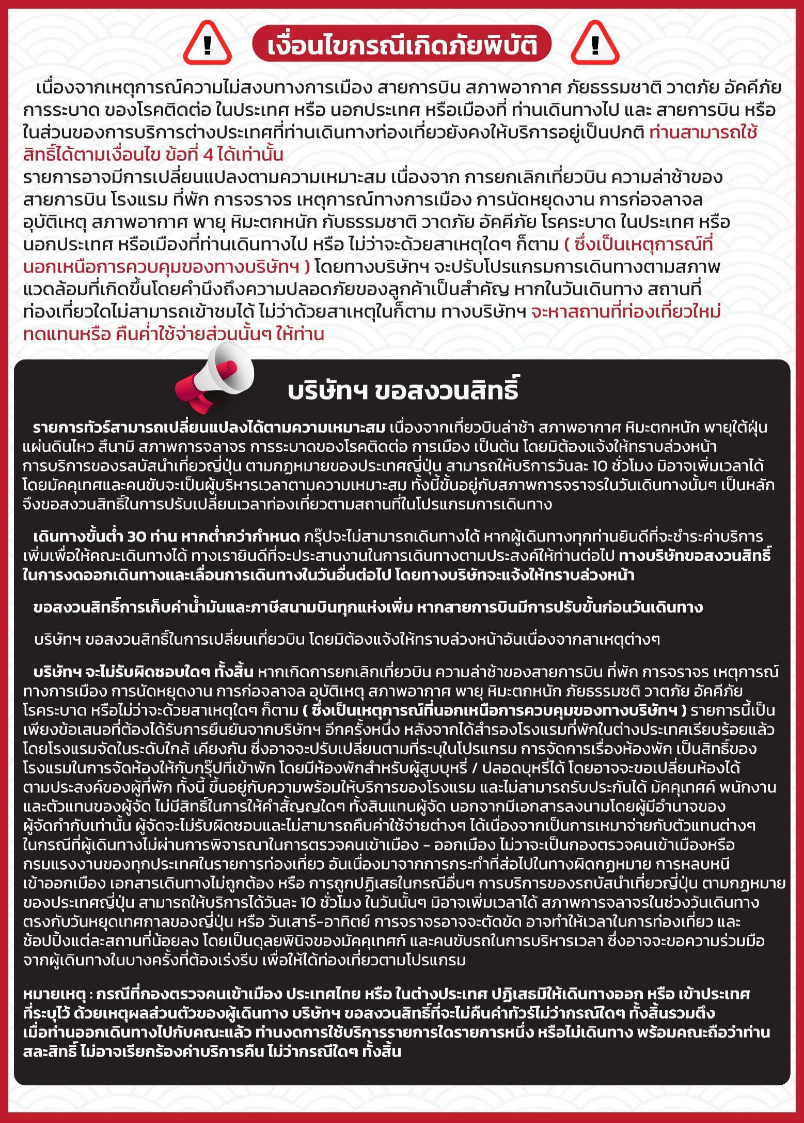

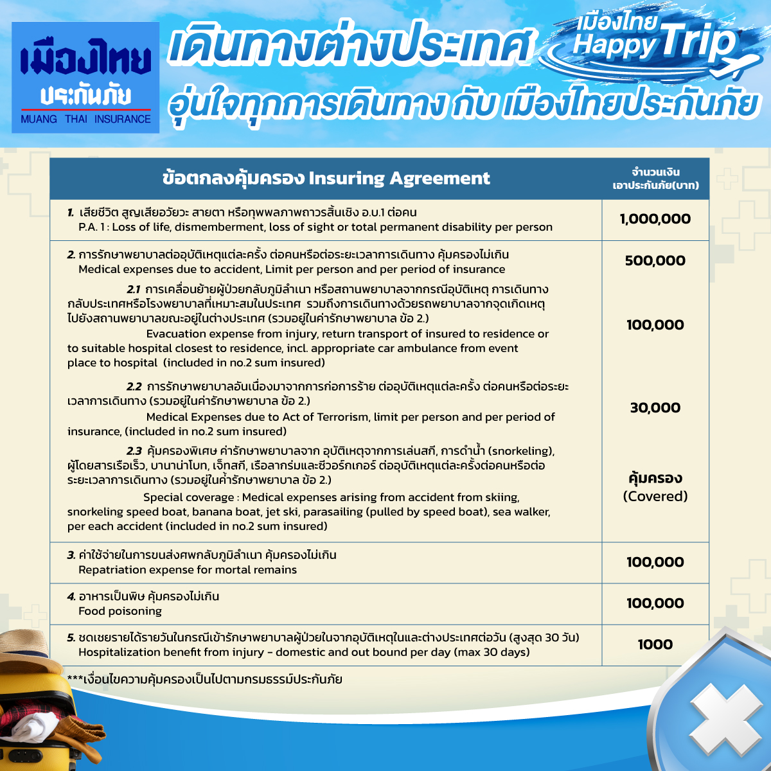

**อัพเดทล่าสุด จากทางสายการบิน กรณีกระเป๋าแตกหักหรือชำรุดเนื่องจากทางสายการบินหรือใดๆก็ตาม ทางสายการบินจะไม่รับผิดชอบในทุกกรณี ซึ่งประกันการเดินทางที่ทางบริษัททำให้จะไม่รวมค่าประกันกระเป๋าเดินทาง**

ใบจองทัวร์ / BOOKING FORM

รายการทัวร์.................................................................................. วันเดินทาง........................................
ชื่อผู้ติดต่อ (ผู้จอง) .................................................................. โทร......................................................
จำนวนผู้เดินทางทั้งหมด.................คน (ผู้ใหญ่................ท่าน / เด็กอายุต่ำกว่า 12 ปี..............ท่าน)
จำนวนห้องพักที่ใช้ทั้งหมด.............ห้อง (TWIN........... /DOUBLE………... / SGL…….…… / TRIPLE.............)

รายชื่อผู้เดินทาง (กรุณากรอกชื่อไทยและอังกฤษอย่างถูกต้องตามหนังสือเดินทาง เรียงตามห้องพัก)
ลำดับ | ชื่อ-นามสกุล (ภาษาไทย) | ชื่อ-นามสกุล(ภาษาอังกฤษ) | วันเกิด (ว/ด/ป)
1
2
3
4
5
6
7
8
9
10

หมายเหตุ กรุณาแจ้งความประสงค์อื่นตามที่ท่านต้องการ อาทิเช่น
อาหาร ไม่ทานเนื้อวัว ไม่ทานเนื้อหมู ไม่ทานสัตว์ปีก ทานมังสาวิรัต
รายละเอียดอื่นๆ ..................................................................................................................................
.........................................................................................................................................................

ข้าพเจ้ารับทราบเงื่อนไขในรายการทัวร์เรียบร้อยแล้ว

ลงชื่อ.............................................................ผู้จอง

(..............................................................)

